# ESTUDIO DE LAS NECESIDADES DEL DISPOSITIVO ELECTRÓNICO

## DISPOSITIVO

El dispositivo electrónico va a estar compuesto por una placa Raspberry Pi.

Dicha placa es un ordenador de placa reducida, de bajo coste y pequeño tamaño, desarrollada en Reino Unido por la Fundación Raspberry Pi en 2011, con el objetivo de estimular la enseñanza de la informática en las escuelas.

Desde el comienzo de su distribución han desarrollado varios modelos en los que se han ido incluyendo mejoras. Su último lanzamiento ha sido un nuevo modelo sacado al a venta a principios de 2017 (Raspberry Pi Zero W).

Los dos modelos más completos son los dos últimos diseñados: Raspberry Pi Zero W y Raspberry Pi 3 model B que son mejoras de sus productos anteriores.

Estos dispositivos son circuitos diseñados alrededor de un microprocesador de tipo SoC (System on Chip) llamado BCM2835 en la mayoría de sus modelos, que son fabricados por Broadcom.

System on Chip es un ordenador completo en un solo chip. En la Raspberry Pi la mayoría de las entradas y salidas de este sistema se encuentran en una cabecera de pines por los que puedes acceder fácilmente a ellas.

Dependiendo del modelo ofrece diferentes conectores pero todas ellas cuentan con puertos USB, HDMI, puerto DSI y puerto Cam, aunque las Zero prescinden de estos dos últimos.

Ofrecen diferentes posibilidades para el sistema operativo, pero el habitual y recomendado es GNU/Linux (Raspbian o Debian son distribuciones de este).

A continuación se e van a describir algunos de los modelos para seleccionar uno de ellos para el proyecto.

### RASPBERRY PI 1

[22] Fue el primer modelo sacado a la venta en 2012.

La Raspberry pi modelo 1 cuenta con varias versiones: A, B y B+.

Las tres versiones cuentan con un SoC Broadcom BCM2835, procesador ARM11 de un núcleo a 700MHz (que puede ampliarse a 1GHz) y chip gráfico VideoCore IV.

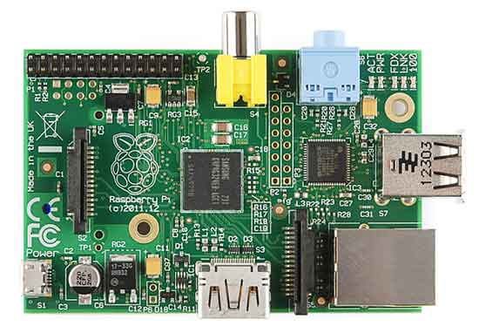

1. Raspberry Pi modelo 1. Recuperado de <https://www.luisllamas.es/modelos-de-raspberry-pi/>

Las principales diferencias entre ellas son:

* Modelo A

Memoria RAM de 256MB.

Un solo puerto USB.

Carece de conexión Ethernet.

Tarjeta SD.

Pines de entrada y salida disponibles en una cabecera de 26 pines.

* Modelo B

Memoria RAM de 512MB.

Dos puertos USB.

Conexión Ethernet.

Tarjeta SD.

Pines de entrada y salida disponibles en una cabecera de 26 pines.

* Modelo B+

Memoria RAM de 512MB.

Cuatro puertos USB.

Conexión Ethernet.

Tarjeta micro SD.

Pines de entrada y salida disponibles en una cabecera de 40 pines.

### RASPBERRY PI 2 MODEL B

[22] La principal mejora en este modelo es la actualización del procesador. Se pasa del BCM2835 al BCM2836, un procesador ARM Cortex A7 de cuatro núcleos a 900MHz, e incorpora 1GB de RAM.

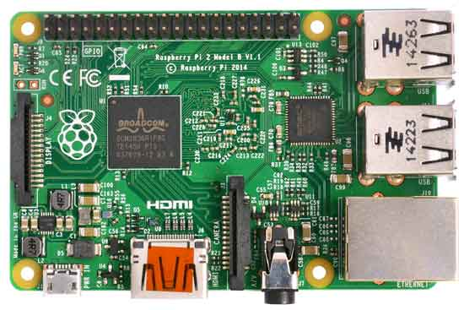

1. Raspberry Pi modelo 2. Recuperado de <https://www.luisllamas.es/modelos-de-raspberry-pi/>

### RASPBERRY PI ZERO

[22] Este modelo cuenta con las mismas características que las Raspberry Pi 1 modelo B, pero en un tamaño mucho más reducido.

Debido al tamaño esta prescinde del puerto Ethernet y el conector DSI, y cuenta con un único puerto micro USB.

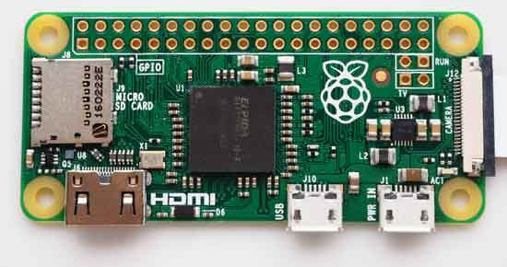

1. Raspberry Pi Zero. Recuperado de <https://www.luisllamas.es/modelos-de-raspberry-pi/>

Se va a entrar más en detalle en los últimos modelos ya que son los más completos:

### RASPBERRY PI 3 MODEL B

De las páginas web de Raspberry Pi Foundation, Adafruit y RS, se puede obtener información de este producto y saber que es una mejora de modelo 2 B.

Se amplía la potencia con un Broadcom BCM2837, procesador ARM Cortex A53 a 1,2GHz de 64 Bits.

Y su principal característica es la incorporación de Bluetooth y Wifi.

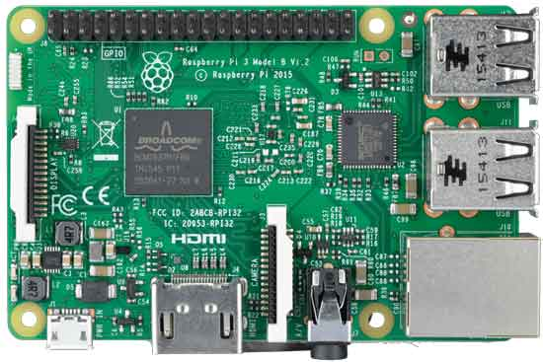

1. Raspberry Pi modelo 3. Recuperado de <https://www.luisllamas.es/modelos-de-raspberry-pi/>

* Características

Dimensión: de 86.9 mm x 58.5 mm x 19.1 mm.

Peso de 41,2g.

CPU ARM crotex-A53 a 1,2GHz.

SoC Broadcom BCM2837.

Bluetooth: 4.1y LE (Low Energy).

RAM de 1GB.

GPIO de 40 pines.

Puerto Ethernet.

Conector de video/audio HDMI y RCA.

Conector de cámara CSI.

4 puertos USB 2.0

Ranura de tarjeta microSD.

Conector de pantalla DSI.

### RASPBERRY PI ZERO W

De las páginas web Raspberry Pi Foundation y Adafuit se observa que es una Raspberry Pi zero mejorada con conexión WiFi y Bluetooth.

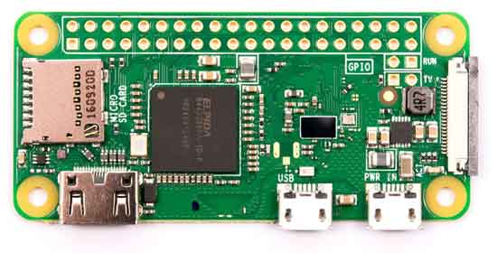

1. Raspberry Pi Zero W. Recuperado de <https://www.luisllamas.es/modelos-de-raspberry-pi/>

* Características

Dimensión de 65mm x 30mm x 5mm.

Peso de 9.3g

CPU ARM11 a 1GHz.

SoC Broadcom BCM2835.

Inalámbrico: 2.4GHz 802.11 b/g/n wireless LAN.

Bluetooth: 4.1y LE (Low Energy).

Tarjeta microSD.

RAM de 512MB.

GPIO de 40 pines.

Puerto Mini-HDMI.

Puerto Micro-USB OTG.

Carga Micro-USB.

Conector de cámara CSI.

Ni la Raspberry Pi Zero ni este nuevo modelo cuentan con un puerto Ethernet.

La Raspberry Pi Zero W tiene grandes ventajas, ya que es muy económica, de pequeño tamaño y consume menos energía; Pero la mayoría de las conexiones que se quieran realizar, necesitan adaptadores por separado, y solo cuenta con un puerto USB. Además cuenta con un procesador de un solo núcleo.

Para el dispositivo tratado en este proyecto, se necesita una placa compacta y de poco peso ya que se quiere minimizar el tamaño. Por lo que se descartaría la Raspberry Pi 3 a pesar de ser la más completa.

Las Raspberry Pi Zero y Raspberry Pi Zero W son las más indicadas, ya que nos ofrecen todas las características necesarias en menos tamaño y peso.

La principal y única diferencia entre ellas es la conexión inalámbrica WIFI y Bluetooth, que no son necesarias para el funcionamiento del dispositivo de este proyecto. Por lo que la elección del modelo va a ser el modelo Raspberry Pi Zero que es de fácil accesibilidad y más barata.

## CARACTERÍSTICAS DE ALIMENTACIÓN

Estas placas, estas diseñadas para ir alimentadas a través del puerto microUSB, pero también se pueden alimentar a través de un puerto USB o de GPIO (Pines de entada y salida de Raspberry Pi). En caso de ser alimentadas de esta forma alternativa, hay que tener en cuenta que la alimentación no pasa por el circuito de protección y la placa podría sufrir daños irreversibles.

Todos los modelos de Raspberry Pi deben de ir alimentados a 5V y dependiendo del modelo deben de ir alimentados a una corriente determinada:

|  |  |
| --- | --- |
| Versión | Corriente recomendada |
| Pi B | 1.2A |
| Pi A+ | 700mA |
| Pi B+ | 1.8A |
| Pi 2 B | 1.8A |
| Pi 3 B | 2.5A |
| Pi ZERO | 2A |

1. CORRIENTES ALMINETACION RPI.

Como ya se ha mencionado antes, si queremos alimentar Raspberry Pi mediante los pines GPIO debemos tener en cuenta que no existe un circuito de protección por lo que podemos dañar la placa ante un exceso de tensión o pico de corriente.

## HAT DE ALIMENTACIÓN

¿Qué es un HAT?

Hardware Attached on Top es un panel adicional que se conecta a los GPIO y cumple con un conjunto de reglas para que el sistema de Raspberry Pi lo identifique y configure automáticamente los pines GPIO, haciendo al usuario una conexión más fácil.

La mejor manera de alimentar mediante los pines GPIO, es utilizando un HAT que nos proporcione la seguridad necesaria.

Existen hardwares diseñados para este fin. Están diseñados para dar una alimentación a la Raspberry Pi de forma compacta y segura. [12]

HAT más interesantes diseñados para la alimentación del dispositivo:

### Zero LiPo/LiPo SHIM.

En la página web de Pimorini se puede encontrar un HAT desarrollado para alimentar todos los modelos de Raspberry Pi, con una batería LIPo/LiIon.

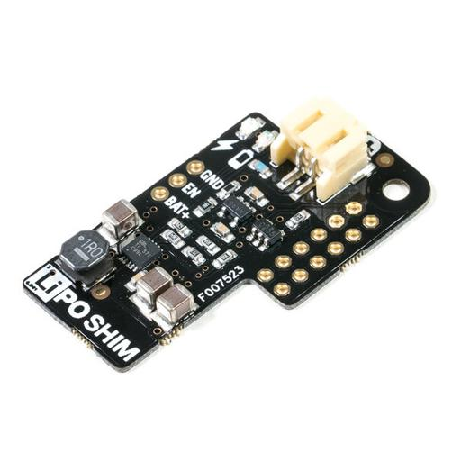

1. LiPo SIM. Recuperado de pimorini.com

* Características

0,8 mm de espesor PCB.

2 polos conector JST ideal para la mayoría de las baterías LiPo/LiIon.

Indicadores LED de batería baja.

Suministros hasta 1,5 A de corriente continua (15uA Corriente en reposo).

Aviso de batería baja a 3.4V (GPIO afirma nº 4 bajo).

Apagado automático a 3.0V para proteger a la batería.

Pines + VBAT, GND, y EN disponibles para salir.

2x4 0.1" hembra (opcional, para la instalación no permanente).

Incluye pie de goma para dar espacio entre zero LiPo y la Raspberry Pi.

Compatible con Raspberry Pi 3, 2, B +, A +, Zero y Zero W.

Requiere soldar.

### LiFePo4wered/Pi.

En la página web de tindie (donde se distribuye) y en su página oficial lifepo4wered.com, se puede encontrar el LiFePO4wered/Pi, que es un sistema de alimentación diseñado para alimentar a Raspberry Pi con una sola celda de LiFePo4 y que puede estar permanentemente enchufado. Ofrece seguridad contra incendios o explosiones, así como seguridad frente a sobrecargas.

Es un proyecto diseñado por silicognition LLC y de venta en tindie.

Debido a que utiliza una celda de LiFePo4 que es la elegida para nuestro dispositivo, este sistema es el más adecuado para la alimentación del proyecto.

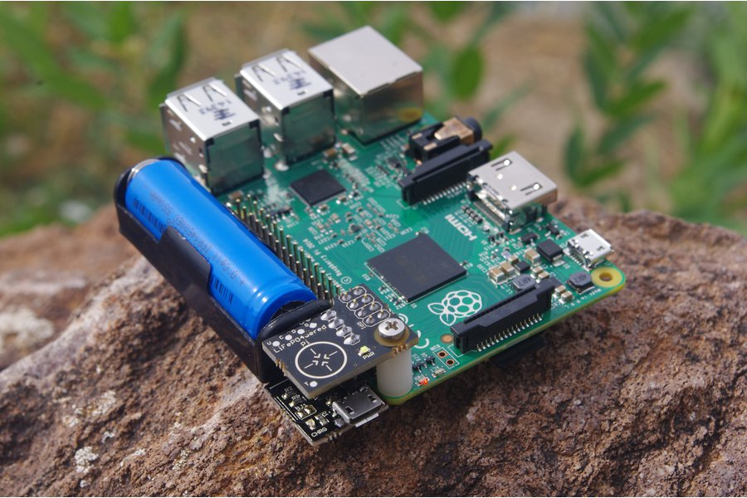

1. LiFePo4 Wered/Pi. Recuperado de tindie.com

* Características.

Es necesaria una sola celda de LiFePO4 para alimentar la Raspberry Pi de 20 minutos a 3 horas dependiendo del modelo y los periféricos conectados.

Control inteligente de carga con funcionalidad UPS (sistema de alimentación ininterrumpida) para sistemas de baja carga como Pi Zero.

Comunicación bidireccional.

Apagado limpio sea cual sea la forma de apagado (forzosa o no).

Botón de apagado y encendido para poder desconectar de una manera limpia sin necesidad de pantallas.

Medición continua de la batería y los voltajes de Raspberry Pi.

Led rojo para indicar que la batería está en estado de carga.

Led verde encendido cuando está en funcionamiento, y apagado cuando no.

Cuenta con un temporizador despertador que permite programarlo para que se encienda en un tiempo determinado después de su apagado. El tiempo puede ir desde un minuto hasta 45 días.

Existe una herramienta de configuración para que el usuario pueda acceder a las mediciones. Desde la cual se realizaran las mediciones de las condiciones de descarga de dicha batería.

Data Sheet disponible en el ANEXO I.

.